Спецификация
контрольных измерительных материалов для проведения
промежуточной аттестации по географии в 5 классе
Назначением комплекта контрольно-оценочных материалов является проведение промежуточной аттестации учащихся по предмету география.
Промежуточная аттестация проводится в форме контрольной работы по окончании 5 класса.
Цель – определение уровня (степени) достижения планируемых результатов освоения основной образовательной программы основного общего образования по предмету география.

Характеристика структуры и содержания работы
Форма проведения работы – контрольная работа.
Работа состоит из 16 заданий, из них 11 заданий с выбором ответа, 1 задание на установление соответствия, 1 задание -заполнить схему, 1 задание на определение координат, 2 задания – работа с планом местности.
На проведение контрольной работы отводится 40 минут (1 урок).
Таблица 1

Основные умения и способы действий | Число заданий в работе
- Овладение знаниями о свойствах и признаках, размещении основных географических объектов; об основных этапах географического освоения Земли; об особенностях природы, жизни, культуры и хозяйственной деятельности людей | 11
6. Овладение базовыми географическими понятиями и знаниями географической терминологии | 5
Всего | 16

Система оценивания отдельных заданий и всей работы в целом
Задания 1 – 13 выявляют знания обучающихся базового уровня, задания 14-16 – повышенного уровня.
Таблица 2
Уровень сложности | Число заданий | Максимальный балл за выполнение заданий данного уровня сложности
Базовый | 13 | 1
Повышенный | 3 | 2  Если задание выполнено полностью верно – 2 балла, если допущена 1 ошибка или неточность в определении – 1 балл
Итого: | 16 | 19

Система оценивания работы
Баллы | 0 – 8 | 9-12 | 13-15 | 16 – 19
Оценка | 2 | 3 | 4 | 5

Итоговая контрольная работа по географии за 5 класс
Вариант 1
1.Какое утверждение о вращении Земли является верным?
1 | Зимой Земля вращается вокруг Солнца, летом – вокруг своей оси
2 | Смена дня и ночи происходит из-за вращения Земли вокруг Солнца
3 | Смена дня и ночи происходит из-за вращения Земли вокруг своей оси
4 | Смена времен года происходит из-за вращения Земли вокруг своей оси
2. Земля совершает полный оборот вокруг Солнца за:
1. 365 дней | 2. 366 дней | 3. 365 дней и 6 часов | 4. 355 дней и 12 часов
- День, когда солнце находится в зените на Северном тропике
1 | 22 июня | 3 | 22 декабря
2 | 21 марта | 4 | 23 октября
- Какое утверждение о меридианах является верным?
1 | Условные линии на карте, которые позволяют определить географическую широту
2 | Условные линии на карте, которые проведены параллельно экватору
3 | Условные линии на карте, которые соединяют Северный и Южный полюсы
4 | Условная линия на карте, которая делит Землю на два равных полушария – Северное и Южное
5. Длина экватора Земли составляет:
1. 40075, 7 км 2. 20033 км 3. 30056,6 км 4. 50000 км
6. На плане местности указан масштаб «в 1 сантиметре – 6 м.». Ему соответствует численный масштаб:
1. 1:6 2. 1:60 3. 1:600 4. 1:6000
7. Установите соответствие
 | Открытие |  | Путешественник
1 | Открыл морской путь из Европы в Индию | А | Марко Поло
2 | Совершил первое кругосветное путешествие вокруг Земли | Б | Васко да Гама
3 | Первооткрыватель Северного полюса | В | Роберт Пири
4 | 24 года странствовал в Китай, впервые поведал о Японии | Г | Давид Ливингстон
5 | Исследовал Южную Африку | Д | Фернан Магеллан
8. Какое утверждение о внутреннем строении Земли является верным?
1 | Все полезные ископаемые образуются из вещества мантии
2 | Толщина материковой земной коры больше океанической
3 | Материковая земная кора состоит из 2 слоев
4 | Земной шар состоит из двух частей – земной коры и ядра
9. Внутренними рельефообразующими процессами создана форма рельефа
1. Овраг 2. Котлован 3. Бархан 4. Вулкан

- Параллели – это:
1) линии, проведенные параллельно меридианам; 2) линии, проведенные параллельно экватору;
3) линии, соединяющие северный и южный полюс.
1
- На физической карте высота земной поверхности и рельеф указаны:
1) цифрами; 2) цветом; 3) цифрами и цветом одновременно.
2
- На рисунке цифрой 2 обозначено;
3
1) ядро; 2) мантия; 3) земная кора.

13. Заполните схему

14.В1 Географические координаты
- А) Определите, какой город имеет географические координаты 9° ю.ш. 13° в.д.
- Б) Определите, какая горная вершина имеет географические координаты 28° с.ш. 87° в.д.
- В2. Расстояние на карте
Определите по карте расстояние на местности. Измерение проводите между точкой и центром соответствующего условного знака. Полученный результат округлите до десятков метров. Ответ запишите в виде числа.
А) по прямой от точки А до колодца
Б) по прямой от точки А до родника

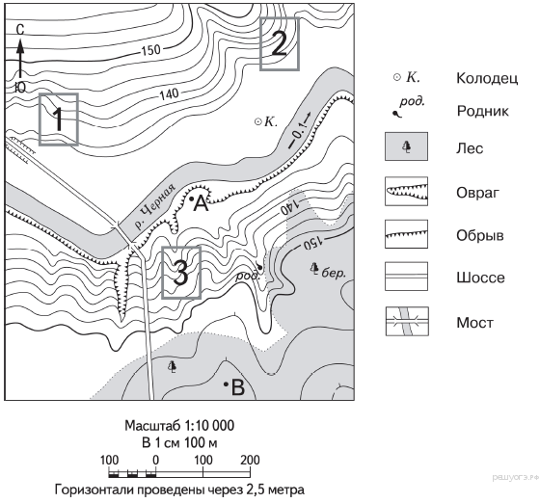
- В3. По рисунку определите:
А) в каком направлении от точки В находится родник;
В) в каком направлении от точки А находится мост через р. Черная.

